Chapter 4 部分题目答案
20: c 21-25: dcccb
26-30: dbacd
31-35: cdcba
36-39: acab
40. a. ( 19 )₁₀ + ( 23 )₁₀ = (0001 0011)₂ + (0001 0111)₂ = (0010 1010)₂ = ( 42 )₁₀
b. ( 19 )₁₀ + ( -23 )₁₀ = (0001 0011)₂ + (1110 1001)₂ = (1111 1100)₂ = (-4 )₁₀
c. ( -19 )₁₀ + ( 23 )₁₀ = (1110 1101)₂ + (0001 0111)₂ = (0000 0000)₂ = ( 4 )₁₀
d. ( -19 )₁₀ + ( -23 )₁₀ = (1110 1101)₂ + (1110 1001)₂ = (1101 0110)₂ = ( -42 )₁₀
41 略
42. a=（-62）+（63）=(+1),不溢出，c=（-62）+（-1）=（-63），不溢出，其他也都不溢出。即 a. 不溢出 b. 不溢出 c. 不溢出 d. 不溢出
43. a,d 溢出
44. 将16进制转换成二进制，然后按照2的补码计算，最后将计算结果转换成16进制
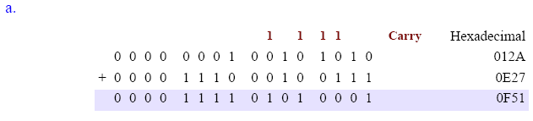
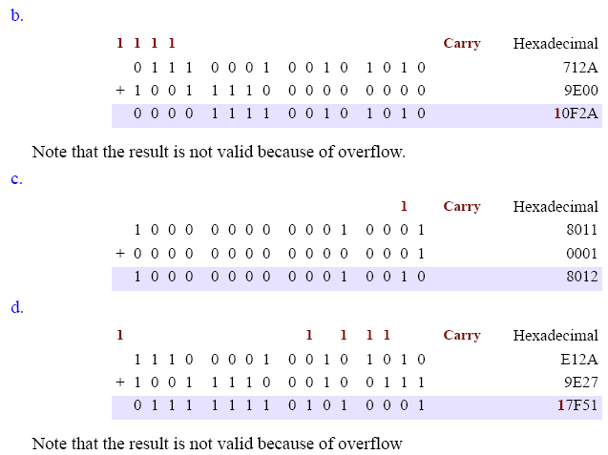
45. 参考pp. 41, Example 18。然后按照pp. 55 Example 6过程即可。
浮点数的减法可以按照原码的加减法来实现，具体参见本书第二版对应的中文教材----《计算机科学导论》。
也可以通过以下方法实现：即Floating point subtraction is achieved simply by inverting the sign bit and performing addition of signed mantissas. （浮点数减法可以通过转变符号位，执行有符号的尾数的加法来进行。）

Negative mantissas are handled by first converting to 2's complement and then performing the addition. After the addition is performed, the result is converted back to sign-magnitude form. （负的尾数可以首先转换成补码，然后做加法，当加法完成后，结果再转变成原码的形式。）

下面以B为例
b. −12.625 + 451.00 = − (1100.101)2 + (111000011)2
= −2³ × (1.100101)2 + 2⁸ ×(1.11000011)2
这两个数的存储如下：
S E M
A 1 10000010 10010100000000000000000
B 0 10000111 11000011000000000000000
去规范化（去规范化就是将原有尾数中隐含的“1”）：
A 1 10000011 110010100000000000000000
B 0 10001000 111000011000000000000000
对阶：
A 1 10001000 00000110010100000000000000000
B 0 10001000 111000011000000000000000
A是负的，将符号位和尾数看成是整数（负），求补，然后和B尾数按位做加法
A 1 10001000 111110011011000000000000
B 0 10001000 111000011000000000000000

（尾数运算时，也要考虑到符号位，即A为负，B为正，尾数运算的结果为正，补码和原码的形式相同，得到如下结果。否则，如果是负数，要把补码进行变换，再还原成原码形式。本题中将符号位(红色表示)考虑在内时对位加法如下：仅考虑尾数部分）
1 111110011011000000000000
- 111000011000000000000000
1(舍弃) 0 110110110011000000000000

结果为：
S E M
0 10001000 110110110011000000000000
规范化：
S E M
0 10000111 1011011001100000000000
最终：E = (10000111)2 = 135, M = 10110110011
(1.10110110011)2 × 2¹³⁵⁻¹²⁷ = (110110110.011)2 = 438.375

46. 略
47. a 会发生overflow, 比如 0111 1111 + 0111 1111
b. 不会发生溢出。参考pp. 53页， 图 4.2。图中，一个负数+一个整数，负数半球沿着顺时针移动，在整数为0-127范围内，可变动的范围为 -128 至 -1，不会发生溢出。
c. 会发生，利用同a
d. 不会，理由同b
48. a.（99）₁₆=（10011001_{）2，} NOT（99）₁₆ =（01100110）₂=（66）₁₆
b. NOT(FF)₁₆=(00)₁₆ c. NOT(x00) = xFF
d. NOT (01)₁₆=(F8)₁₆
49.
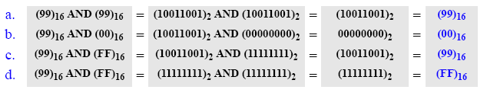
50. a. (99)₁₆ OR (99)₁₆ = (99)₁₆ A or A = A A and A = A
b. (99)₁₆ OR (00)₁₆ = (99)₁₆ A or 0 = A A and 0=0
c. (99)₁₆ OR (FF)₁₆ = (FF)₁₆ A or 1 = 1 A and 1 = A
d. (FF)₁₆ OR (FF)₁₆ = (FF)₁₆ A or A = A
51. a. (99)₁₆ XOR (99)₁₆ = (0)₁₆ A xor A =0
b. (99)₁₆ XOR (00)₁₆ = (99)₁₆ A xor 0 = A
c. (99)₁₆ XOR (FF)₁₆ = (66)₁₆ A xor 1= not A
d. (FF)₁₆ XOR (FF)₁₆ = (0)₁₆ A xor A = 0
52.
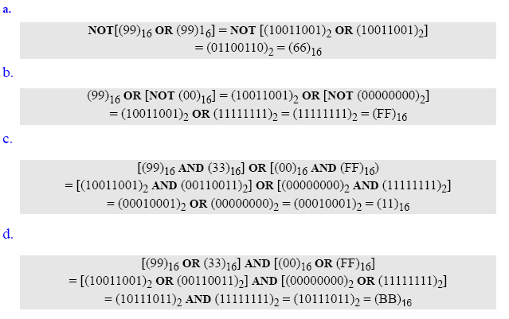
53. mask = (00001111)₂
Operation: mask AND （xxxxxxxx）₂= （0000xxxx）₂
54.

55. mask：（11000111）
Operation：mask XOR （xxxxxxxx）2=（ xx ）
56.
57. Arithmetic right shift divides an integer by 2. To divide an integer by 4, we apply the arithmetic right shift operation two times.
58.
For an unsigned number, logical left shift multiplies an integer by 2. To multiply an integer by 8, we apply the logical left shift operation three times.

Note: for a signed number,

59. number:abcdefgh mask: 00010000
abcdefgh AND mask = abcdefgh AND 00010000 = 000d0000
shift：000d0000-----0000d000------00000d00-----000000d0--------0000000d
然后判断该值是否为0？如果该值为0，则d为0，否则d为1.
mask: 00001000
abcedfgh AND mask= 0000e000
shift:0000e000------00000e00-----000000e0-----0000000e
然后判断该值是否为0？如果该值为0，则d为0，否则d为1.

